Information till allmänheten
gällande risker vid ÄngelholmHelsingborg Airport

Varför denna information?
ÄngelholmHelsingborg Airport omfattas av Lag om skydd mot olyckor 2 kap 4§. Detta innebär att företaget bedöms vara en farlig anläggning. De anläggningar som bedöms som farliga anläggningar ska analysera sina risker och utifrån detta tillsammans med den kommunala räddningstjänsten planera och öva för att kunna hantera en eventuell olycka. För de företag som är farliga anläggningar ska det finnas information som allmänheten kan ta del av. Informationen ska beskriva vad man ska göra om en olycka inträffar vid anläggningen.

Lokalisering
ÄngelholmHelsingborg Airport är placerat 5 km norr om Ängelholm centrum.

Kort beskrivning av ÄngelholmHelsingborg Airport.
Flygplatsen grundades av Försvarsmakten 1945 som F10. 1960 startades den första reguljära flygningen för passagerartrafik till Bromma. F10 lades ner 2002 och driften togs då över av Luftfartsverket. Idag är flygplatsen ett eget bolag som ägs av PEAB. Flygplatsen sysselsätter ca 120 personer.

Kemikalier och risker
De stora riskerna på flygplatsen är själva flygplanen. Om det skulle hända något har flygplatsen en egen räddningsstyrka som kan agera överallt på flygplatsen inom 180 sekunder. Flygplatsen är certifierad enligt kraven från EASA (European Aviation Safety Agency). Flygplatsen håller egna övningar för sin räddningspersonal och har även ett samarbete med Räddningstjänsten Skåne nordväst.
De kemikalier som finns i stora mängder är Jet-A1 och UL-91 (flygbränsle). Som mest ca 140 m³ Jet-A1 och ca 19 m³ UL-91.

Hur varnas du och vad ska du göra?
Om en olyckshändelse skulle inträffa kommer räddningstjänsten att larmas. Räddningsarbetet på plats leds av räddningsledaren, som till sin hjälp har personal och experter från företaget. Om olyckshändelsen bedöms vara så pass allvarlig att boende i omgivningen riskerar att påverkas, kommer räddningstjänsten gå ut med ett ”Viktigt meddelande till allmänheten” (VMA), Signalen innebär att du ska gå inomhus, stänga fönster, dörrar och ventilation samt lyssna på radion för mer information. Du kan även få information via TV och på SVT-text sidan 599.

Information
Mer information om VMA och andra verksamheter inom Räddningstjänsten Skåne Nordvästs område hittar du på rsnv.se. Du kan även få mer information genom att ta kontakt med företaget enligt nedanstående kontaktuppgifter.

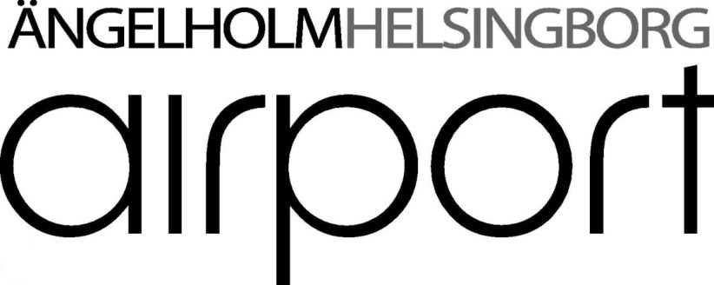

Kontaktinformation
Verksamhetsutövare: Ängelholms Flygplats AB
Adress: Magretetorpsvägen 445
Besöksadress: Magretetorpsvägen 445

Telefon: 0431- 484500
Huvudansvarig för verksamheten: Christian Ziese, VD

Har du frågor?
Kontaktpersoner:
0431- 484500, Växel
0431-484501, Christian Ziese, VD

